«МІЖНАРОДНИЙ НАУКОВО-ТЕХНІЧНИЙ УНІВЕРСИТЕТ ІМЕНІ АКАДЕМІКА ЮРІЯ БУГАЯ»

Кафедра інформаційних та комунікаційних технологій
Освітній ступень – «Бакалавр»

Питання для самостійного опрацювання

Дисципліна:
«Інтелектуальний аналіз даних».

Тема: «Лінійний регресійний аналіз»

Виконав студент 4-го курсу групи зК-21
Степаненко Антон Володимирович
Перевірив:
Гриб'юк Олена Олександрівна

Київ 2025
Мета роботи: Навчитися будувати лінійну регресійну модель між залежною та незалежними змінними.
Основні задачі роботи:
1. Визначити та побудувати функцію регресії у вигляді математичного рівняння та встановити вплив змінних на залежну велечину.
2. Оцінити побудовану регресійну модель.
Виконання комп’ютерного практикуму
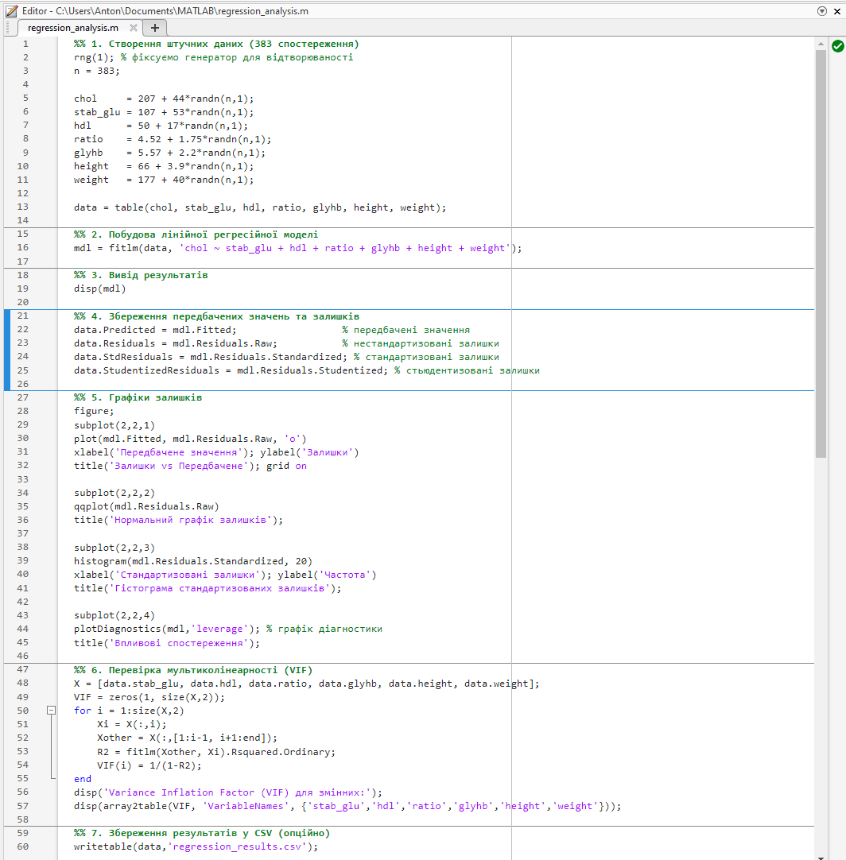
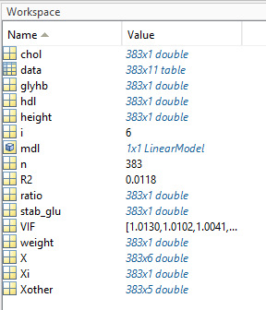

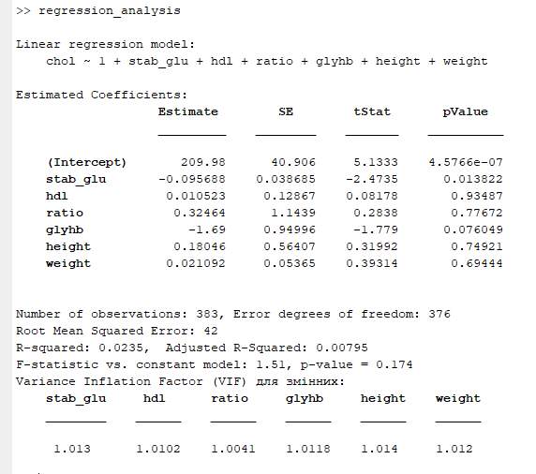
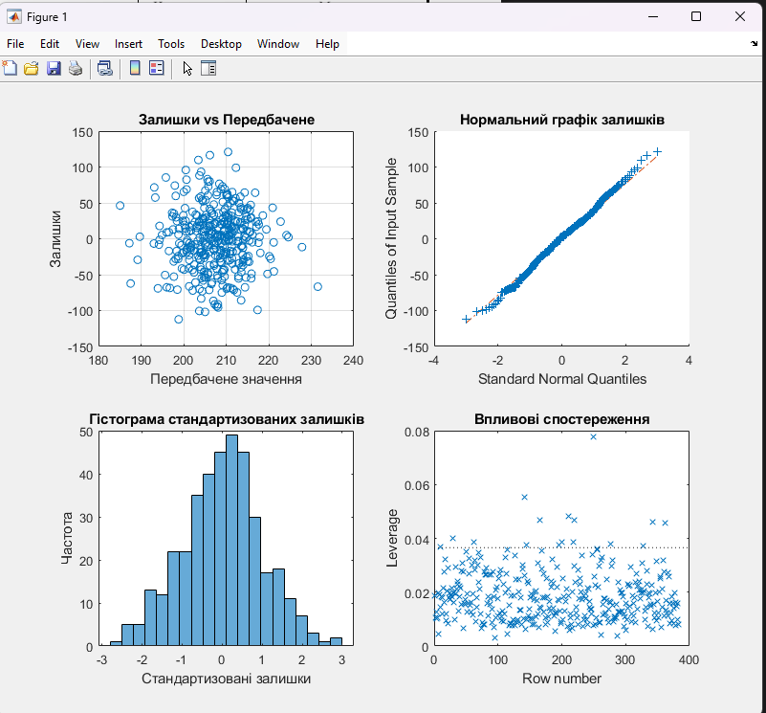

Висновок: Єдиний значущий предиктор: stab_glu (негативний вплив на chol). Якість моделі дуже низька: R² ~ 0.02 → передбачення chol погане. Мультиколінеарності немає, тобто змінні не конфліктують між собою.

Відповіді на запитання.
1. За якими ознаками розрізняються часові ряди?
Часові ряди — це впорядковані за часом послідовності значень деякої величини. Їх можна розрізняти за такими ознаками:
- Тренд (Trend) — наявність загальної тенденції зростання або зниження ряду.
- Сезонність (Seasonality) — повторювані цикли протягом певних періодів (дні, тижні, місяці, роки).
- Стаціонарність (Stationarity) — характеристики ряду (середнє, дисперсія) не змінюються з часом.
- Коливання (Volatility) — ступінь розкиду значень ряду.
- Наявність шуму (Noise) — випадкові відхилення, які не мають систематичної структури.

2. Що таке коваріаційна матриця?
Коваріаційна матриця — це квадратна матриця, яка показує, як змінні співзалежні між собою.
Для набору даних з n змінними:
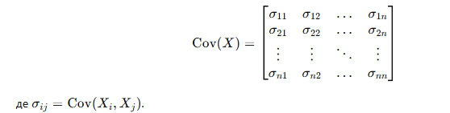
Призначення: визначити взаємозв’язок між змінними; використовується у PCA, LDA, кластеризації.
3. В чому полягає лінійний дискримінантний аналіз?
Лінійний дискримінантний аналіз (LDA) — метод, який дозволяє:
- Розділити об’єкти на KKK класів за набором ознак.
- Знайти лінійну комбінацію ознак, яка максимально розділяє класи. Ідея: проектувати багатовимірні дані на лінійну вісь, де розділення між класами максимально, а розсіяння всередині класів мінімальне. Основна формула для дискримінантної функції:
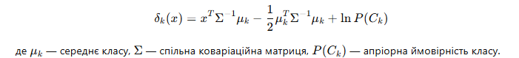

4. В чому відмінність між лінійним та квадратичним дискримінантним аналізом?
Параметр | LDA | QDA
Коваріаційна матриця | Спільна для всіх класів | Власна для кожного класу
Межа розділення | Лінійна (пряма в n-вимірному просторі) | Квадратична (гіперповерхня)
Кількість параметрів | Менше, стабільніше при малих даних | Більше, чутливіше до вибірки
Використання | Коли класи мають схожі дисперсії | Коли класи мають різні дисперсії

5. Здійснити грунтовний аналіз (!) основних можливостей лінійного і квадратичного дискримінантного аналізу.
LDA:
- Класифікація об’єктів по групах.
- Зменшення розмірності (dimension reduction) перед іншими алгоритмами.
- Візуалізація багатовимірних даних на 1–2 дискримінантних осі.
- Підходить при стійких та збалансованих коваріаціях.
QDA:
- Більш гнучка класифікація при різних дисперсіях класів.
- Може моделювати складніші границі між класами.
- Потребує більше даних через велику кількість параметрів.
Обмеження:
- LDA: некоректна при сильно відмінних коваріаціях.
- QDA: чутлива до малих вибірок, легко переобучається.

6. Вивчити основні можливості пакету Statistics Toolbox.
- Класифікація і регресія: fitcdiscr, fitcknn, fitcsvm.
- Аналіз дисперсії (ANOVA): anova1, anova2.
- Статистичні графіки: gscatter, boxplot, histogram.
- Кореляція та коваріація: corr, cov.
- Дискримінантний аналіз: classify, lda, qda.
- Інші методи: PCA (pca), cluster analysis (kmeans, clusterdata).

7. Яке призначення і синтаксис функцій gscatter і classify?
gscatter — побудова групованих розсіяння (scatter plot) за категоріями:
gscatter(x, y, group, colors, symbols, size)
Де:
- x, y — координати точок
- group — категорії (класи)
- colors — кольори для класів
- symbols — маркери для класів
- size — розмір маркерів
Приклад:
gscatter(X(:,1), X(:,2), labels, 'rgb', 'o^s', 8)

classify — класифікація нових об’єктів за LDA/QDA:
class = classify(sample, training, group, 'linear') % LDA
class = classify(sample, training, group, 'quadratic') % QDA
Де:
- sample — нові точки для класифікації
- training — навчальні дані
- group — мітки класів

